Título del Proyecto (ponencia) en ingles

Nombres Apellidos del Autor 1 ª, Nombres y Apellidos del Autor 2^{b}

ª Facultad s XXXX, Nombre de la Institución, Ciudad. Colombia, correo electrónico

Abstract
El resumen en español traducido

Keywords: Máximo 6 palabras en ingles.

Título del proyecto (ponencia) en español

Resumen
Se debe realizar el resumen teniendo en cuenta la problemática abordada, el objetivo perseguido, la metodología aplicada, los resultados obtenidos y el aporte al entorno. Un máximo de 200 palabras.

Palabras clave: Un máximo, de seis palabras, separadas por comas.

1 Introducción

La introducción debe enfocar al lector en el proyecto la importancia y ciertos antecedentes que involucran la necesidad del desarrollo de este tipo de proyectos. Esta parte del artículo deberá explicar de que consta el artículo, en que secciones se divide. Se debe citar si es necesario tipo APA (XXXXXXX, 2017).

2. localización

Es importante ubicar al lector o investigador donde se realiza dicho proyecto

Figura 1. Localización de la xxxxxxxx
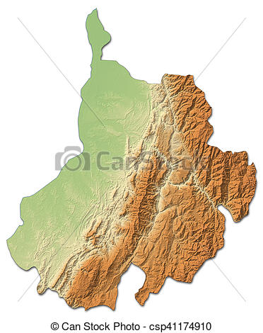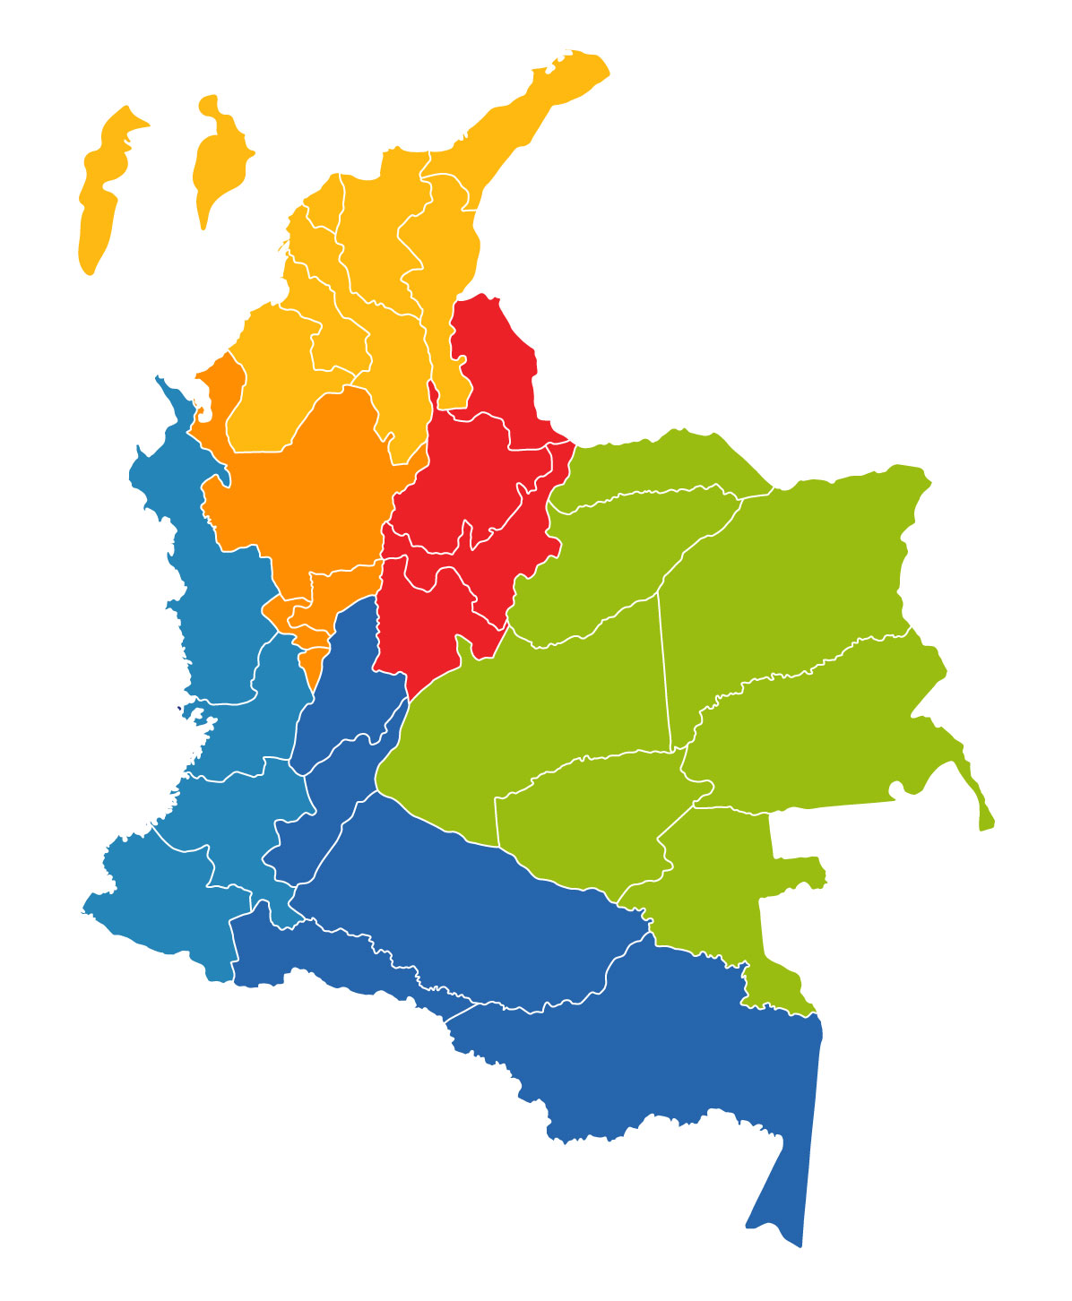

Fuente: Autores.

La figura debe tener al menos 300 ppp, es decir que no se pixele.

3. Metodología

Debe indicarse el método, la técnica y el procedimiento que se lleva a cabo en la investigación

3.1 Fase 1. xxxxxx

3.2 Fase 2. xxxxx

Una segunda etapa donde se …………….

Para mostrar ecuaciones se deben editar en Word, no pegar la imagen y se deben enumerar, como se muestra a continuación. Las variables se pueden explicar antes o después de la ecuación. Ejemplo: la profundidad $A$($z$). El volumen para el sistema puede ser determinado por integración por ejemplo, el volumen de una superficie ($z$ = 0) a cierta profundidad ($z$ = $H$) se calcula así:

$V \left(H\right)=\int_{0}^{H}{A\left(z\right)}dz$ (1)

El volumen entre dos profundidades puede ser evaluada por las profundidades adyacentes

$V_{i,i+1}\left(H\right)=\int_{H_{i}}^{H_{i+1}}{A\left(z\right)}dz$ (2)

Se usa métodos numéricos para evaluar las integrales siguiendo la ecuación

$V_{i,i+1}=\left[\frac{A\left(H_{i}\right)+A(H_{i+1})}{2}\right]\left(H_{i+1}-H_{i}\right)$ (3)

métodos numéricos para establecer la zona media o división de los diferentes niveles escogidos para la validación

$A_{i}=\frac{dV_{i}}{dz}≅\frac{V_{i+1}-V_{i-1}}{z_{i+1}-z_{i-1}}$ (6)

de la información de campo con el fin de desarrollar modelos de elevación digital (DEM) y comportamientos del delta térmico.

4. Resultados

Deben estar de acuerdo con los objetivos planteados, si el proyecto está en curso, se debe indicar en que fase se encuentra.

5. Conclusiones

Las conclusiones parten de los resultados y deben ser contundentes, cuantitativas y cualitativas. Solo se separan por párrafos

6. Recomendaciones

Se extraen de las conclusiones para poder continuar con proyectos futuros o mejorar ciertas condiciones para la investigación

7. Referencias
Se aceptan tipo APA 6ª edición, la tiene Word.

RECUERDE:

- EL ARTICULO DEBE TENER MÍNIMO 6 HOJAS , MÁXIMO 10
- MANTENER ESTE FORMATO Y TIPO DE LETRA.
- LAS GRAFICAS DEBEN SER A COLOR CON BUENA RESOLUCION PARA QUE NO SE PIXELE. SI NECESITA ILUSTRAR UNA IMAGEN MAS GRANDE PUEDE UTILIZAR UNA COLUMNA EN MEDIA HOJA.
- DEBEN ENTREGAR EL ARTÍCULO AL CORREO
semillaexpo@uts.edu.co

En la fecha estipulada en la convocatoria

